The data unit of an advertisement packet

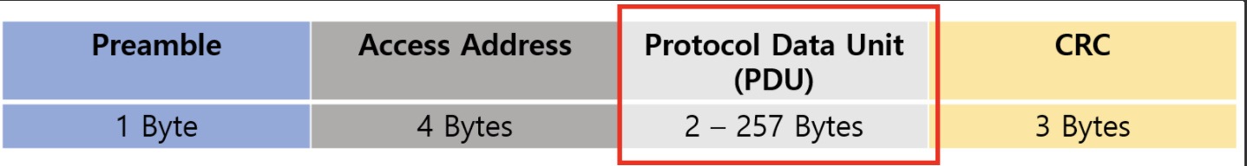

Preamble(1byte)

: Advertising: 01010101 (Access Address 의 LSB가 1이면 01010101b, 0이면 10101010b 로 설정된다.(4byte)

Access Address

: address for link layer

: advertise packet은 0x8E89BED6 으로 모두 동일하다.

CRC(3byte)

: for parity bit

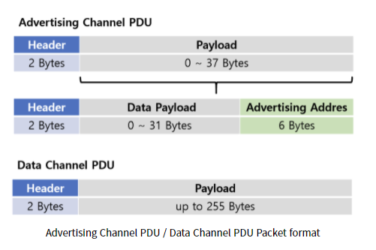

Advertising Channel PDU: 2바이트 header를 포함한 총 39바이트의 길이를 가지며, 최대 37bytes의 payload format 은 다시 Data Payload와 Advertising Address로 나뉘게 된다.

Advertising Address 부분에서 Mac Address 가 들어오게 되며, Data Payload는 length, AD type ,AD Data로 구성된다.

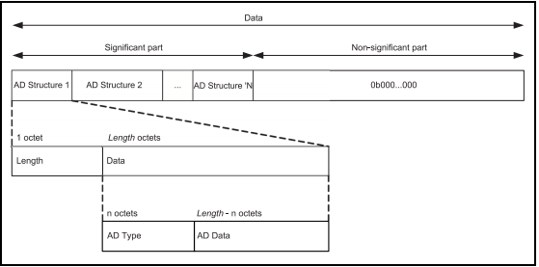

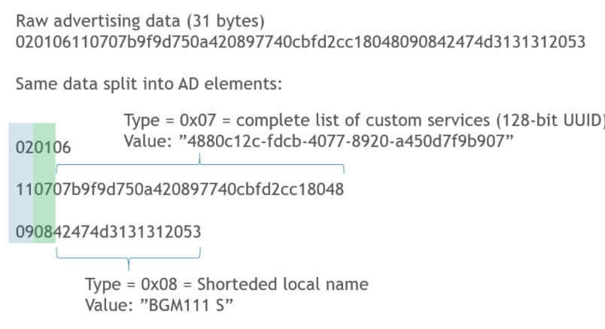

각 타입에 대해서는 블루투스 사이트의 general-access-profile에서 찾아볼 수 있다.

SCAN_REQ

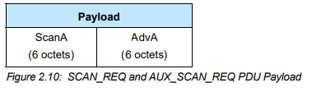

두가지 필드로 나누어져 있으며, 각각 6bytes 씩할당된다.

ScanA는 스캐너의 주소를 나타내며, AdvA는 광고자의 주소를 나타낸다.

TxAdd 필드 값이 0으로 설정된 경우, ScanA==public 임을 나타내며, 1로 설정된경우 ScanA==Random 임을 나타낸다.

RxAdd 필드 값이 0으로 설정된 경우 AdvA==public 임을 나타내며, 1로 설정된 경우 AdvA==Random 임을 나타낸다.

SCAN_RSP

출처

<https://www.bluetooth.com/specifications/bluetooth-core-specification/>

<https://www.silabs.com/community/wireless/bluetooth/knowledge-base.entry.html/2017/02/10/bluetooth_advertisin-hGsf>

https://www.bluetooth.com/specifications/assigned-numbers/generic-access-profile/